***Муниципальное дошкольное образовательное учреждение***

***«Детский сад №1»***

*Конспект занятия по аппликации*

*«****Колеса для вагонов»***

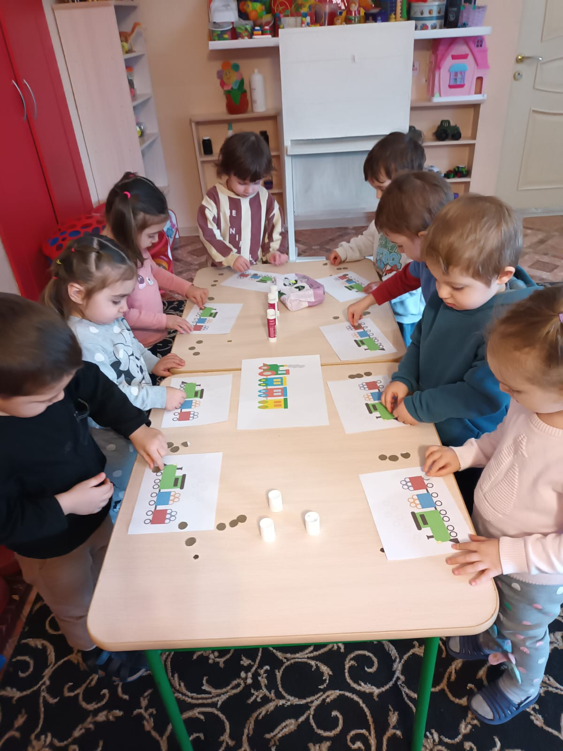

***подготовила: Воспитатель Умарова Г.А.***  *2 гр.раннего возраста «Б»*

***Аппликация во второй «Б» группе раннего возраста.***

***Тема: «Колеса для вагонов».***

***Воспитатель:****Ребята, к нам сегодня пришли гости. Давайте, с ними поздороваемся.*

*Дети здороваются.*

*В: А сейчас, встаньте со стульев, мы с вами друг друга поприветствуем.*

***Приветствие «Наши умные головки».***

*Наши умные головки  
Будут думать много, ловко.  
Ушки будут слушать,  
Ротик четко говорить.  
Ручки будут хлопать,  
Ножки будут топать.  
Спинки выпрямляются,  
Друг другу улыбаемся.*

*Ребята, к нам сегодня еще один гость собирался прийти.*

*Комочек пуха,*

*Длинное ухо,*

*Прыгает ловко,*

*Любит морковку.*

*(Заяц)*

*Раздается стук в дверь.*

*Ребята, зайчик мне рассказал, что у него сломался паравозик. У вагонов потерялись колеса.*

***Воспитатель:****Ребята, давайте мы с вами поможем зайчику и сделаем новые вагоны для поезда.*

*А чтобы наши пальчики нас слушались, мы сейчас с ними поиграем.*

***Пальчиковая гимнастика «Паровоз».*** *Ехал, ехал паровоз  
(руки сцепить в «замок», вращая большими пальцами)  
Прицепил вагон, повез.  
(сцепить указательные пальцы)  
Дым, пуская на лету,  
Паровоз гудит: ту-ту!*

*Упражнение на звукопроизношение.*

*- Как гудит паровоз? Погудите, как паровоз: ту-ту!  
А вот паровоз останавливается, тормозит и выпускает пар: с-с-с.*

*Ребята, посмотрите, что это за транспорт? Это поезд, правильно. А вот это вагоны поезда.*

*Ребята, колеса у вагонов какой формы? На какую фигуру похоже колесо? Колесо круглое, похоже на круг.*

*Скажите, колеса одинаковые или разные по размеру? Правильно, разные. Какое это колесо, большое или маленькое? Правильно, маленькое. А вот это? Правильно, большое. Скажите, ребята, а какого цвета наши колеса? Правильно, колеса красного цвета.*

*А сейчас мы с вами немножко отдохнем. И поиграем с зайчиком.*

***Физкультминутка под музыку «Зайка прыгал».***

***Аппликация «Колеса для паровоза».***

*Ребята, присаживайтесь за стол.*

*Зайчик, пойдем с нами, будешь нам помогать.*

*Посмотрите, у каждого из вас есть свой вагончик. А в тарелочке лежат колеса для вагонов, которые мы будем приклеивать. Сначала мы берем кисточку, обмакиваем ее в клей. Берем сначала маленькое колесо и намазываем его клеем. Потом переворачиваем и приклеиваем к вагону внизу. У нас есть салфеточки, которые нам помогут убрать лишний клей. Затем мы берем большое колесо и намазываем его клеем, переворачиваем и приклееваем на вагон, отступая место от маленького колеса. Берем салфетку и вытираем лишний клей.* 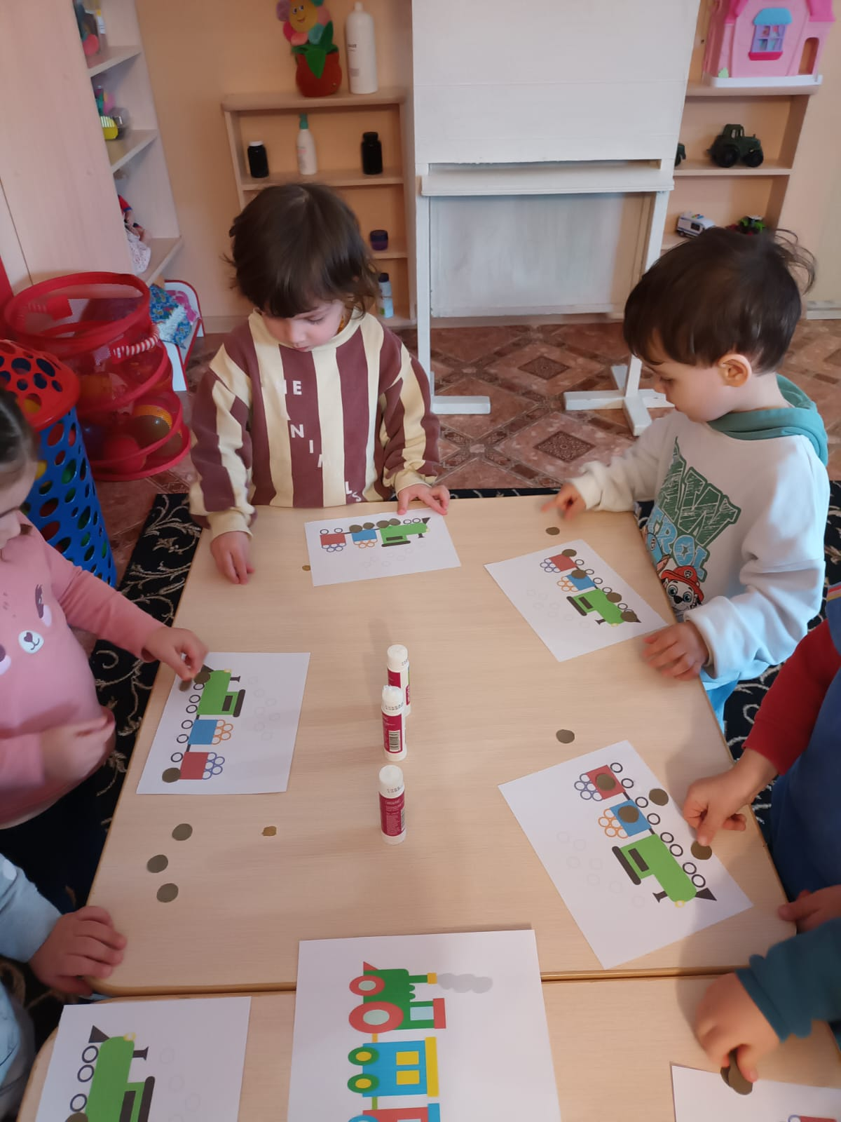

***Воспитатель****: Зайчик, тебе понравились наши вагончики?*

***Заяц:****Да, они очень красивые!*

***Рефлексия:***

*Вопросык детям:  
Что мы приклеивали?  
Для кого?  
Какие колеса? (круглый)  
Вот какие молодцы, сколько новых вагончиков мы сделали нашему зайке.  А сейчас, давайте посмотрим, как поедет поезд с новыми вагонами.*